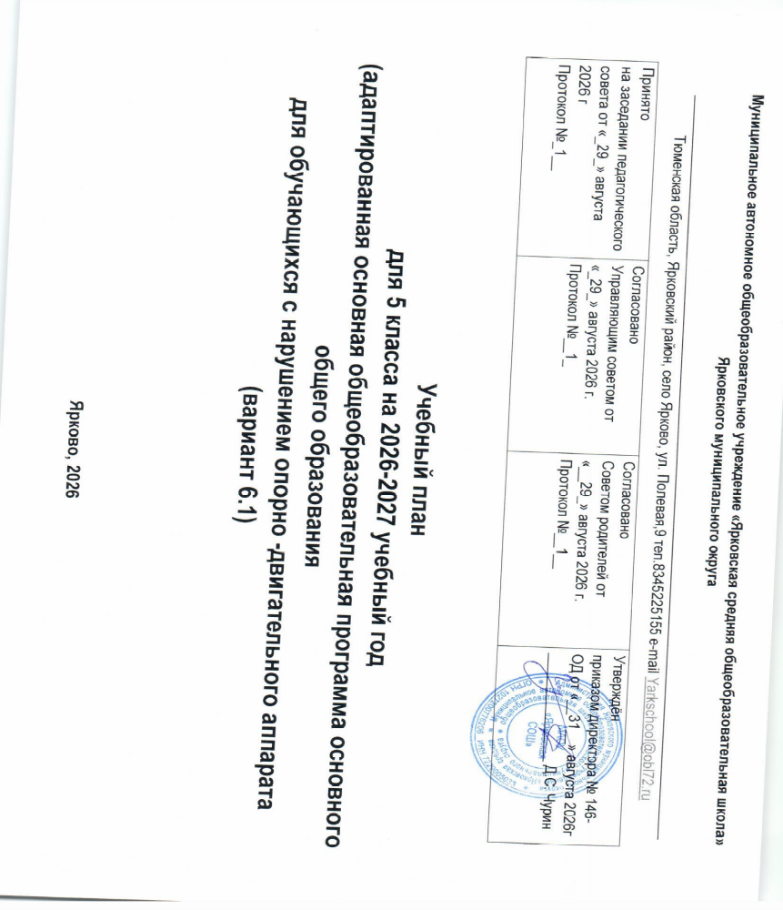

Пояснительная записка
к учебному плану МАОУ «Ярковская СОШ», реализующего адаптированную основную общеобразовательную программу для учащихся с нарушением опорно-двигательного аппарата (вариант 6.1) (ФГОС ООО ОВЗ) на 2026-2027 учебный год
Учебный план АООП для детей с НОДА (вариант 6.1) МАОУ «Ярковская СОШ» составлен в соответствии со следующими нормативными документами:
Приказы Министерства образования и науки Российской Федерации:

- Федеральный закон от 29 декабря 2012 года № 273-Ф3 «Об образовании в Российской Федерации»

- Федеральный государственный образовательный стандарт начального общего образования (приказ Министерства образования и науки Российской Федерации от 06 октября 2009 года № 373) (ред. приказов от 26.11.2010 №1241,от 22.09.2011 №2357, от 18.12.2012 №1060, 29.12.2014 №1643, 31.12.2015 №1576);

- Федеральный государственный образовательный стандарт начального общего образования обучающихся с ограниченными возможностями здоровья (приказ Министерства образования и науки Российской Федерации от 19 декабря 2014 года № 1598).
- Примерная адаптированная основная общеобразовательная программа начального общего образования обучающихся с нарушениями опорно-двигательного аппарата (протокол от 22 декабря 2015 г. № 4/15)

- Приказ Министерства образования и науки Российской Федерации от 30 августа 2013 г. №1015 «Порядок организации и осуществления образовательной деятельности по основным общеобразовательным программам - образовательным программам начального общего, основного общего и среднего общего образования» в редакции 17.07.2015 г.
- Приказ Министерства образования и науки Российской Федерации «Об утверждении порядка применения организациями, осуществляющими образовательную деятельность, электронного обучения, дистанционных образовательных технологий, при реализации образовательных программ» от 09.01.2014 № 2.

- Федеральный закон «Об основных гарантиях прав ребѐнка в Российской Федерации» от 24.07.1998 № 124 – ФЗ (в ред. Федеральных законов от 03.12.2011 N 378-ФЗ).

- Федеральный закон «О защите детей от информации, причиняющей вред их здоровью и развитию» (в ред. Федерального закона от 28.07.2012 N 139-ФЗ).

- Указ Президента РФ «О стратегии государственной национальной политики Российской Федерации на период до 2025 года» от 19 декабря 2012 года №1666.

- Распоряжение Правительства РФ № 2406- р. от 24.12.2013 «Об утверждении концепции математического образования в РФ».
- СП 2.4.3648-20 «Санитарно-эпидемиологические требования к организациям воспитания и обучения, отдыха и оздоровления детей и молодежи», утвержденные постановлением Главного государственного санитарного врача Российской Федерации от 18 декабря 2020 года № 61573

Письма Министерства образования и науки Российской Федерации:
12. Письмо Министерства образования и науки Российской Федерации от 14.12.2015 №09-3564 «О внеурочной деятельности и реализации дополнительных общеобразовательных программ».

- Письмо Министерства образования и науки Российской Федерации от 25.05.2015 № 08-761 «Об изучении предметных областей: «Основы религиозных культур и светской этики» и «Основы духовно-нравственной культуры народов России».

- Письмо Министерства образования и науки Российской Федерации от 13.11.2015 № 07-3735 «О направлении методических рекомендаций» (о распространении практик по образованию детей с ОВЗ)».

- Письмо Департамента государственной политики в образовании Министерства образования и науки Российской Федерации от 04.03.2010 г. N 03-412 «О методических рекомендациях по вопросам организации профильного обучения».

- Письмо Министерства образования РФ от 31.10.2003 г. № 13 – 15 -263/123 «Об оценивании и аттестации учащихся, отнесенных по состоянию здоровья к специальной медицинской группе для занятий физической культурой».

Приказы и письма Департамента образования и науки Тюменской области:

19. Приказ Департамента образования и науки Тюменской области «Об обеспечении введения ФГОС ОВЗ» от 13.10.2015 №370/ОД.

20. Постановление Правительства Тюменской области от 16 октября 2013 г. №439-п «Об утверждении Положения о мерах социальной поддержки при организации получения образования обучающимися с ограниченными возможностями здоровья, а также организации обучения по основным общеобразовательным программам на дому или в медицинских организациях».
21. Постановление Правительства Тюменской области от 01.07.2019 г. № 216-п «О внесении изменений в постановление от 16.10.2013 № 439-п»

В учебном плане представлены семь предметных областей и коррекционно-развивающая область. Содержание учебных предметов, входящих в состав каждой предметной области, обеспечивает целостное восприятие мира, с учетом особых образовательных потребностей и возможностей обучающихся.
Структурно учебный план для реализации адаптированных образовательных программ в условиях перехода на Федеральный государственный образовательный стандарт начального общего образования для детей с ОВЗ (далее-Стандарт) состоит из:
- обязательных предметных областей (перечень учебных предметов, количество часов на изучение которых определяется в соответствии с приложениями 1-8 Стандарта и зависит от патологии ребенка и рекомендованных вариантов адаптированной образовательной программы);
- коррекционно-развивающей области, которая реализуется через содержание коррекционных курсов.
Учебный план обеспечивает введение в действие и реализацию требований Стандарта, определяет общий объем нагрузки и максимальный объем аудиторной нагрузки обучающихся, состав и структуру обязательных предметных и коррекционно-развивающей областей по классам.
Обязательным элементом структуры Учебного плана является "Коррекционно-развивающая область", реализующаяся через содержание коррекционных курсов.
Коррекционно-развивающая область, согласно требованиям Стандарта, является обязательной частью внеурочной деятельности и представлено фронтальными и индивидуальными коррекционно-развивающими занятиями (логопедическими и психокоррекционными), направленными на коррекцию дефекта и формирование навыков адаптации личности в современных жизненных условиях. Выбор коррекционно-развивающих курсов для индивидуальных и групповых занятий, их количественное соотношение, содержание осуществляться исходя из психофизических особенностей обучающихся с НОДА на основании рекомендаций ПМПК.
Часы коррекционно-развивающей области представлены групповыми и индивидуальными коррекционно-развивающими занятиями (логопедическими и психокоррекционными), направленными на коррекцию недостатков психофизического развития обучающихся и восполнение пробелов в знаниях, направленными на коррекцию отклонений в развитии моторной деятельности обучающихся, развитие пространственных представлений, координации движений и улучшения осанки детей.
При организации учебного места учитываются возможности и особенности моторики, восприятия, внимания, памяти ребенка. Для создания оптимальных условий обучения организуются учебные места для проведения, как индивидуальной, так и групповой форм обучения. С этой целью в помещении класса должны быть созданы специальные зоны. Кроме учебных зон необходимо предусмотреть места для отдыха и проведения свободного времени. Каждый класс должен быть оборудован партами, регулируемыми в соответствии с ростом обучающихся, а также специализированными креслами-столами для обучающихся с индивидуальными средствами фиксации, предписанными медицинскими рекомендациями.
Нормативный срок освоения адаптированной основной образовательной программы основного общего образования для обучающихся с НОДА (вариант 6.1) составляет 5 лет. Продолжительность учебного года в 5-9 классах составляет 34 учебные недели.
Организация образовательной деятельности осуществляется по учебным четвертям. Урочная деятельность обучающихся с ограни-ченными возможностями здоровья организуется по 5 дневной учебной неделе. Максимальный объем аудиторной нагрузки обучающихся в неделю составляет: в 5-х классах – 29 часов.
Пятидневная рабочая неделя устанавливается в целях сохранения и укрепления здоровья обучающихся. Обучение проходит в первую смену. Продолжительность учебного дня для конкретного ребенка устанавливается образовательной организацией с учетом особых образовательных потребностей обучающегося, его готовности к нахождению в среде сверстников без родителей. Распорядок учебного дня обучающихся с НОДА устанавливается с учетом их повышенной утомляемости в соответствии с требованиями к здоровьесбережению (регулируется объем нагрузки по реализации АООП НОО, время на самостоятельную учебную работу, время отдыха, удовлетворение потребностей обучающихся в двигательной активности).

Продолжительность перемен между уроками составляет не менее 10 минут, большой перемены (после 2-го или 3-го уроков) - 20 минут. Начало коррекционных, внеклассных, факультативных занятий, кружков, секций проводится в соответствии специальной индивидуальной программы обучающегося (п. 3.4.16 СП 2.4.3648-20).

Обучающиеся с НОДА имеют право на прохождение текущей, промежуточной и государственной итоговой аттестации освоения АООП ООО в иных формах.
Предметом итоговой оценки освоения обучающимися с НОДА АООП ООО является достижение предметных результатов и достижение результатов освоения программы коррекционной работы.
Часть Учебного плана, формируемая участниками образовательных отношений, включает часы на внеурочную деятельность (10 часов в неделю):
- часы, предназначенные для реализации направлений внеурочной деятельности (не более 5 часов),
- часы на коррекционно-развивающую область (не менее 5 часов).
План внеурочной деятельности по направлениям АООП ООО вариант 6.1 (кроме коррекционно-развивающей области) соответствуют ООП ООО школы.
Логопедический кабинет должен быть оснащен оборудованием для диагностики и коррекции речи, обучающихся с НОДА, имеющих различные по форме и тяжести речевые и языковые нарушения.
Кабинет педагога-психолога предназначен для организации групповой и индивидуальной психолого-педагогической помощи обучающимся и их семьям.
Сенсорная комната релаксации предназначена для развития сенсорных функций обучающихся, проведения коррекционных занятий.
Педагоги и администрация организации должны регулярно запрашивать рекомендации к осуществлению лечебно-профилактического режима, учитывающие возрастные изменения.
Коррекционная работа. Обязательные индивидуальные и групповые коррекционные занятия не менее 5 часов в неделю (по ФГОС ОВЗ) В соответствии с п. 2.9.10. «Программа внеурочной деятельности», абз. 3 ПРИКАЗа Минобрнауки РФ от 19 декабря 2014 г. N 1598 «ОБ УТВЕРЖДЕНИИФЕДЕРАЛЬНОГО ГОСУДАРСТВЕННОГО ОБРАЗОВАТЕЛЬНОГО СТАНДАРТА НАЧАЛЬНОГО ОБЩЕГО ОБРАЗОВАНИЯ ОБУЧАЮЩИХСЯ С ОГРАНИЧЕННЫМИ ВОЗМОЖНОСТЯМИ ЗДОРОВЬЯ» Содержание внеурочной деятельности осуществляется по направлениям: духовно-нравственное, обще интеллектуальное, спортивно-оздоровительное, социальное, общекультурное. В соответствии с АООП ООО МАОУ «Ярковская СОШ» обучающихся с НОДА (вариант 6.1). Коррекционно - развивающие занятия проводятся в течение учебного дня и во внеурочное время. На индивидуальные коррекционные занятия отводится от 20 до 40 мин., на групповые занятия - 40 минут.

Учебный план (недельный)для реализации адаптированной основной общеобразовательной программы основного общего образования для обучающих с нарушением опорно-двигательного аппарата (вариант 6.1.) (ФГОС ООО ОВЗ) на 2026-2027 учебный год 7 класс
Учебные предметы |  | V | VI | VII | VIII | IX | всего
Обязательная часть
Русский язык |  | 5 | 6 | 4 | 3 | 3 | 21
Литература |  | 3 | 3 | 2 | 2 | 3 | 13
Иностранный язык (английский) |  | 3 | 3 | 3 | 3 | 3 | 15
Математика |  | 5 | 5 | 0 | 0 | 0 | 10
Алгебра |  | 0 | 0 | 3 | 3 | 3 | 9
Геометрия |  | 0 | 0 | 2 | 2 | 2 | 6
Вероятность и статистика |  | 0 | 0 | 1 | 1 | 1 | 3
Информатика |  | 0 | 0 | 1 | 1 | 1 | 3
История |  | 2 | 3 | 3 | 3 | 2 | 13
Обществознание |  | 0 | 0 | 0 | 0 | 1 | 1
География |  | 1 | 1 | 2 | 2 | 2 | 8
Физика |  | 0 | 0 | 2 | 2 | 3 | 7
Химия |  | 0 | 0 | 0 | 2 | 2 | 4
Биология |  | 1 | 1 | 1 | 2 | 2 | 7
Основы духовно- нравственной культуры народов России |  | 1 | 0 | 0 | 0 | 0 | 1
Изобразительное искусство |  | 1 | 1 | 1 | 0 | 0 | 3
Музыка |  | 1 | 1 | 1 | 1 | 0 | 4
Труд (технология) |  | 2 | 2 | 2 | 1 | 1 | 8
Основы безопасности и защиты Родины |  | 0 | 0 | 0 | 1 | 1 | 2
Физическая культура |  | 2 | 2 | 2 | 2 | 2 | 10
Итого по обязательной части |  | 27 | 28 | 30 | 31 | 32 | 148
Часть, формируемая участниками образовательных отношений |  | 2 | 2 | 2 | 2 | 1 | 9
Читательская грамотность |  | 1 | 0 | 0 | 0 | 0 | 1
Креативное мышление |  | 1 | 0 | 0 | 0 | 0 | 1
Естественно-научная грамотность |  | 0 | 1 | 1 | 1 | 0 | 3
Финансовая грамотность |  | 0 | 0 | 0 | 1 | 0 | 1
Математический практикум |  | 0 | 1 | 1 | 0 | 1 | 3
Максимально допустимая недельная нагрузка (при 5-дневной недельной нагрузке) в соответствии санитарными правилами |  | 29 | 30 | 32 | 33 | 33 | 157
Внеурочная деятельность (включая коррекционно – развивающую область) |  | 10 | 10 | 10 | 10 | 10 | 50
«Коррекционно – развивающие занятия: |  | 5 | 5 | 5 | 5 | 5 | 25
Логопедические коррекция.Речевая практика. |  | 2 | 2 | 2 | 2 | 2 | 10
Психомоторика и развитие деятельности |  | 2 | 2 | 2 | 2 | 2 | 10
Двигательная коррекция |  | 1 | 1 | 1 | 1 | 1 | 5
Другие направления внеурочной деятельности |  | 5 | 5 | 5 | 5 | 5 | 25
Я сдаю ГТО |  | 1 | 1 | 1 | 1 | 1 | 5
Разговоры о важном |  | 1 | 1 | 1 | 1 | 1 | 5
Билет в будущее |  | 0 | 1 | 1 | 1 | 1 | 4
Я, ты, он, она – вместе целая страна |  | 1 | 0 | 0 | 0 | 0 | 1
Час общения |  | 1 | 1 | 1 | 1 | 1 | 5
Киноуроки |  | 1 | 1 | 1 | 1 | 1 | 5
Всего часов |  | 39 | 40 | 42 | 43 | 43 | 207

Система промежуточной аттестации 5-9 классов в 2026-2027 учебном году
№ п.п | Наименование учебного предмета | 5 классы | 6 классы | 7 классы | 8 класс | 9 класс
1 | Русский язык | ВПР | ВПР | ВПР | ВПР
2 | Литература |  | Экзаменационная контрольная работа  (тест)
3 | Родной (русский язык) |  |  |  |  | Экзаменационная контрольная работа  (тест)
4 | Родная (русская) литература |  |  |  | Экзаменационная контрольная работа (тест)
5 | Иностранный язык (английский) |  |  |  | Комплекс заданий стандартизированной формы: аудирование, чтение, письмо, говорение
6 | История России  Всеобщая история |  |  | Экзаменационная контрольная работа
7 | Обществознание |  |  | Экзаменационная контрольная работа
8 | География |  | Экзаменационная контрольная работа  (тест)
9 | Математика | ВПР | ВПР | ВПР | ВПР
10 | Алгебра |  |  |  | Экзаменационная контрольная работа в формате ВПР
11 | Геометрия |  |  |  | Экзаменационная контрольная работа в формате ВПР
12 | Вероятность и статистика |  |  |  |  | Экзаменационная контрольная работа
13 | Информатика |  |  |  | Экзаменационная контрольная работа (тест)
14 | Физика |  |  | Экзаменационная контрольная работа
15 | Биология |  | Экзаменационная контрольная работа (тест)
16 | Химия |  |  |  | Экзаменационная контрольная работа
17 | Изобразительное искусство | Экзаменационный проект
18 | Музыка | Экзаменационная контрольная работа (тест)
19 | Технология | Экзаменационная контрольная работа (тест)
20 | Физическая культура |  |  | Экзаменационная контрольная работа (тест)
21 | Основы безопасности жизнедеятельности |  |  |  | Экзаменационная контрольная работа (тест)

